桂 林 电 子 科 技 大 学

计算机网络 实 验 报 告
实验名称：简单LAN设计与以太网帧分析
评语：

成绩：
指导教师签名：
计算机与信息安全学院 学院
计算机科学与技术 专业
理论课号: √ 2010465 2010466

2010494 其他

姓名 禤成伟
学号 1800301037
实 验 日 期 2020 年 11 月 1 日

一．实验目的
1.学习MAC、IP等协议其数据格式的意义；
2.掌握使用Wireshark等工具获取网络数据的方法，对照协议格式理解数据意义；
3.应用网络数据抓取方法，分析网络数据传输过程，掌握网络工作原理；
4.使用网络仿真工具，组建简单的局域网；
5.通过仿真追踪网络数据包的传送过程，掌握MAC地址、IP地址在传送过程的变化规律，理解网络的工作原理。
二．实验环境
Wireshark软件、Cisco Packet Tracer
- 实验步骤
1.记录本机MAC地址、IP地址、子网掩码、网关地址等；
D:>ipconfig /all
2.记录网关地址对应的MAC地址（arp -a）；
3.同学之间使用ping命令，测试网络连通性（ping -t）；
4.使用Wireshark软件，捕获数据包；
5.对照MAC、IP协议，解析数据；
6.捕获访问互联网服务的数据，选取一条TCP数据包，解析并记录；
7.使用网络仿真工具，组建LAN（共享式、交换式）。追踪数据包传送过程，记录各设备PDU中的MAC、IP信息。
- 实验结果
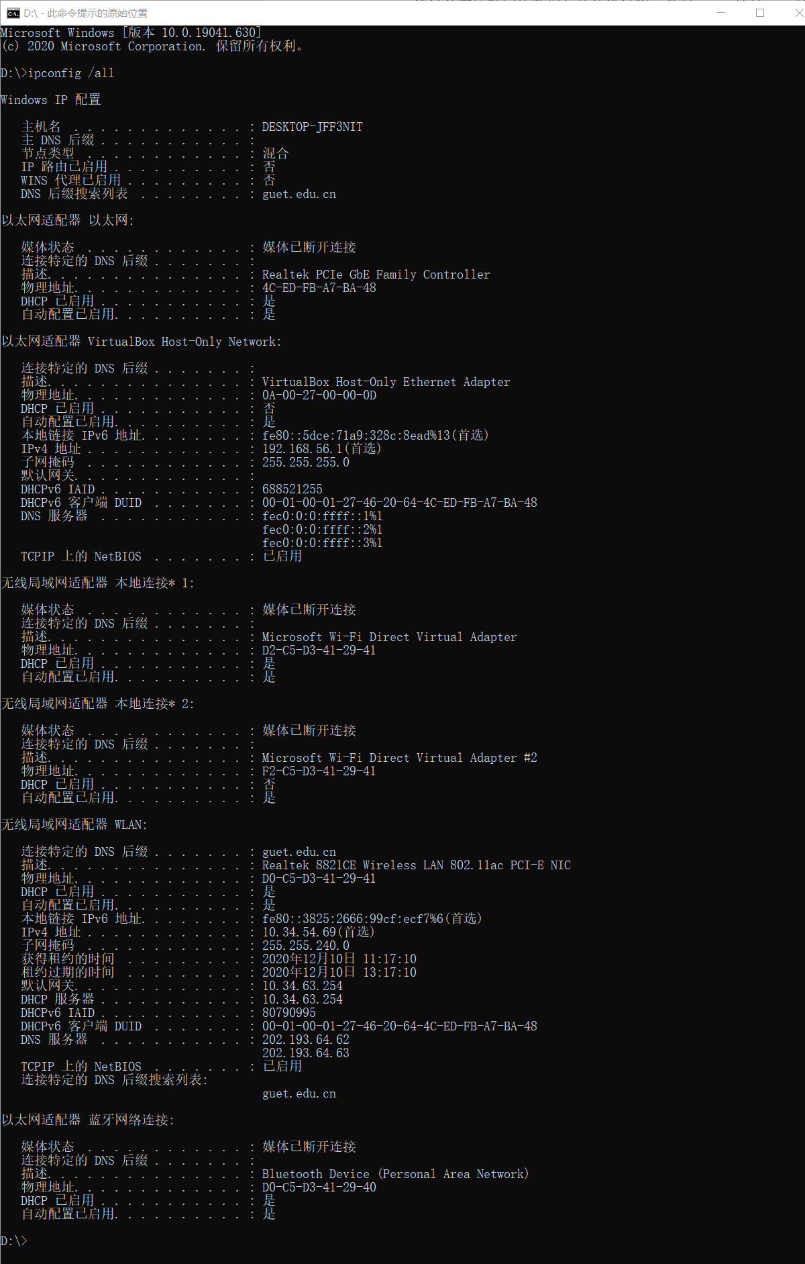

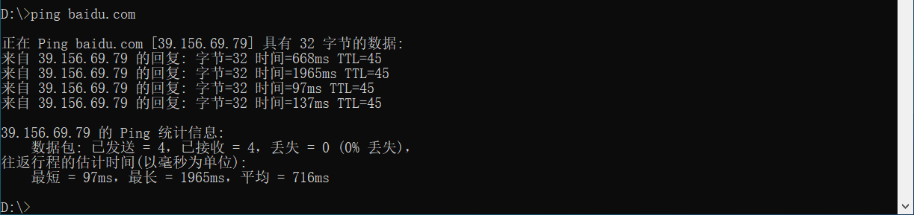

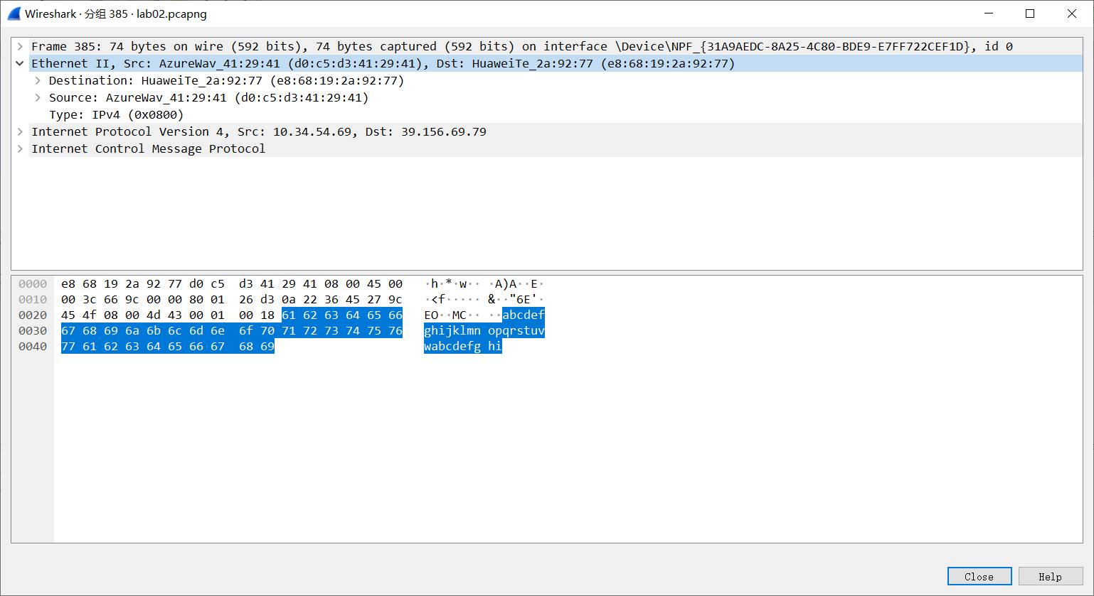
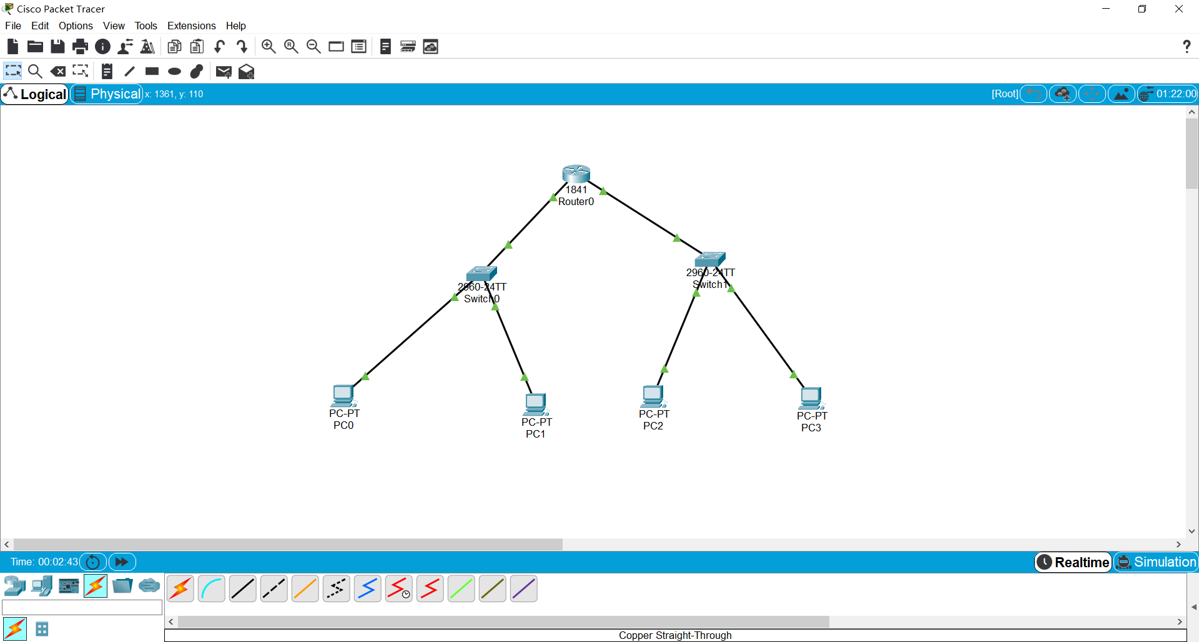
- 实验结果分析及总结
这次实验最大的感触是体会到了网络通信过程的趣味性。在做 ping IP 的实验时，我发现抓到的包之间有紧密的联系，相互的应答过程很像实际生活中人们之间的对话。尤其是ARP 帧，为了获得对方的 MAC 地址，乐此不疲地在网络中广播“谁有IP 为 XXX 的主机？”，如果运气好，会收到网桥中某个路由器发来的回复“我知道， XXX 的 MAC 地址是 YYY ！”。另外， 通过 ping 同学主机的实验，以及对实验过程中问题的分析，使我对之前模糊不清的一些概念有了全面的认识，如交换机、 路由器的区别与功能，局域网各层次的传输顺序与规则等。还有一点就是，Wireshark 不是万能的，也会有错误、不全面的地方，这时更考验我们的理论分析与实践论证能力。
六．附录

